Elettronica A 24-7-2006 Fila A
1) Svolgere gli esercizi in modo chiaro ed ordinato. Elaborati indecenti o scritti a matita non verranno valutati.
2) Si ricorda inoltre che nello svolgimento di ciascun esercizio, l’omissione di passaggi algebrici o logici rilevanti compromettono in fase di valutazione l’intero esercizio.

Esercizio 1
Per il circuito di figura, in cui i diodi possono essere assunti ideali (con soglia di accensione nulla)
- rappresentare su un diagramma quotato la caratteristica V_{out}-V_{in} per V_{in} variabile tra -10V e +10V
- per Vin variabile tra -10V e +10V, determinare in quale caso la potenza dissipata su R1 ed R2 è massima e calcolarne il valore.
- supponendo V_{in}(t)=15sin(2π10³t) rappresentare su un diagramma quotato l’andamento temporale di V_{out}(t)
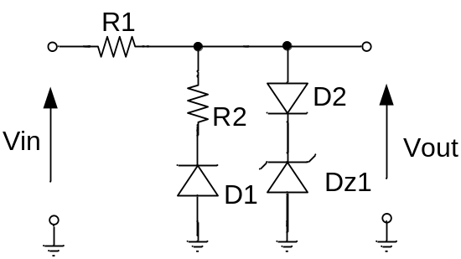
R1=1k ohm
R2=4k ohm
Vz1=5V (tensione di breakdown di Dz1)
Esercizio 2
Dato il circuito di figura, ed assumendo l’operazionale ideale
- dimensionare le resistenze in modo che Av1(=|Vo/V1|)=10, Av2(=|Vo/V2|)=20 e l’impedenza di ingresso minima vista dai due generatori sia 2 kohm
- determinare l’effetto su Vout della tensione di offset (Voff=5mV) e delle correnti di bias (Ib=15nA) dell’operazionale.
- supponendo che l’op amp abbia tensione di uscita massima di +/-10V e slew rate di 10V/uS, determinare la banda a piena potenza.
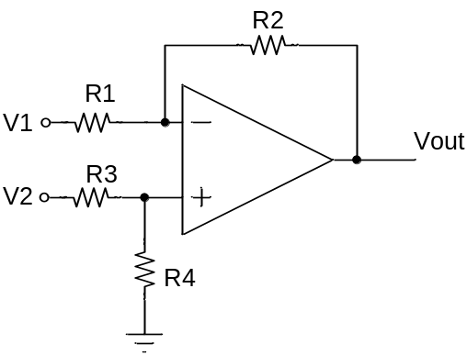
Esercizio 3
Dato il seguente amplificatore a MOSFET,
- rappresentare i circuiti equivalenti DC, AC ed AC per piccolo segnale con interruttore aperto e chiuso.
- Assumendo il MOSFET in saturazione, calcolare il valore di R2 in modo che VDS=Vdd/2.
- calcolare il guadagno di tensione Vout/Vin, la resistenza di ingresso Rin e la resistenze di uscita Rout con interruttore aperto e chiuso
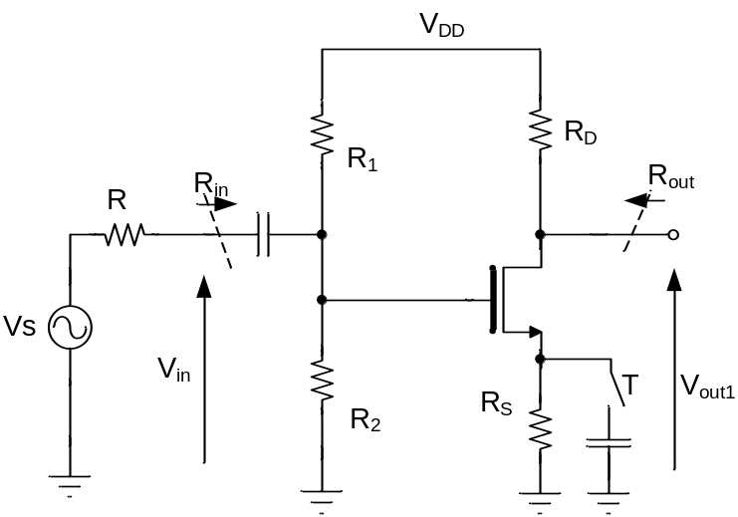
R1=200k ohm
R2=100k ohm
Rs=1k ohm
R=5k ohm
Vdd=9V
Vth=1V
K=½μC_{ox}(W/L)=1mA/V²
λ=0

Quesiti:

- In un transistore bipolare a giunzione la tensione di Early aumenta in valore assoluto
  - all’aumentare del drogaggio di base,
  - al diminuire del drogaggio di base,
  - all’aumentare del drogaggio di emettitore.
- Un amplificatore ideale a transconduttanza è caratterizzato da:
  - resistenza di ingresso infinita e resistenza di uscita nulla,
  - resistenza di ingresso nulla e resistenza di uscita infinita,
  - resistenze di ingresso e di uscita entrambe nulle,
  - resistenza di ingresso e di uscita entrambe infinite.
- Quanto vale la resistenza dinamica di un diodo a giunzione p-n in un punto di lavoro caratterizzato dalla corrente I?
- Uno stadio amplificatore a base comune è caratterizzato:
  - da un guadagno di tensione in modulo maggiore di 1 e da un guadagno di corrente in modulo minore di 1;
  - da un guadagno di tensione in modulo minore di 1 e da un guadagno di corrente in modulo maggiore di 1;
  - da un guadagno di tensione e un guadagno di corrente entrambe maggiori di 1 in modulo;
  - da un guadagno di tensione e un guadagno di corrente entrambe minori di 1 in modulo.
- Come si definisce il rapporto di reiezione di modo comune di un amplificatore differenziale.
- Quale relazione sussiste tra tensione gate-source e tensione drain-source in un MOSFET polarizzato in regione di saturazione?

